Муниципальное бюджетное учреждение культуры
«Центральная детская библиотека города Мурманска»
Библиотека - филиал № 10

Номинация:
«Лучший сценарий мероприятия по патриотическому воспитанию»

Название работы:
«День героев Отечества»
Сценарий урока памяти для учащихся 4-6 классов
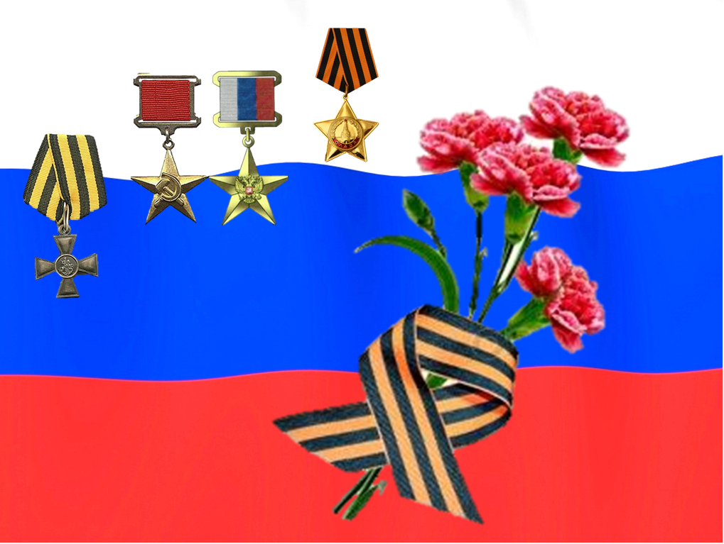

Автор: Филипова Елена Александровна,
заведующий библиотекой-филиалом № 10

Цель: формирование представления у детей 10-12 лет о Дне Героя России; продвижение книги и чтения, направленное на гражданско-патриотическое воспитание.
Задачи:
- Познакомить детей с высшими наградами России, с историей их учреждения.
- Способствовать формированию активной гражданской позиции, общечеловеческих ценностей; чувства гордости за славные подвиги лучших граждан во имя Отечества.
- Воспитание патриотизма, гражданственности, чувства гордости и уважения к историческому прошлому Родины.
Предварительная работа:
- приглашение аудитории;
- оформление выставки литературы, направленной на гражданско-патриотическое воспитание.
Ход урока
Библиотекарь начинает рассказ с чтения стихотворения:
Герои Отечества — звучно, весомо,
Надежно, ответственно, с детства знакомо!
Красивая, емкая, четкая фраза,
В ней — честь и достоинство, святость приказа!
В ней вера, любовь и солдатская совесть,
В ней мужество, смелость, судьба, словно повесть!
В ней доблесть, отвага и мир гуманизма,
Военная служба — Олимп героизма!
В России 9 декабря отмечают День Героев Отечества. С 2007 года в этот день чествуют Героев Советского Союза, Российской Федерации, кавалеров ордена Святого Георгия Победоносца и обладателей трех степеней ордена Славы.
Как вы считаете, почему этот праздник так важен для современной России?
(Ответы детей).
День Героев Отечества – памятная дата, которая является продолжением исторических традиций и способом сохранения памяти о том, какие подвиги были совершены героями нашей страны.
Ребята, что для вас означают Отечество, Отчизна, Россия, Родина, Родина-мать? (Ответы детей).
Библиотекарь: Отечеством мы зовем Россию потому, что в ней жили испокон веков отцы и деды наши. Родиной мы зовем ее потому, что в ней мы родились, в ней говорят на родном языке, и все в ней для нас родное, а матерью – потому, что она вскормила нас своим хлебом, вспоила своими водами, выучила своему языку, как мать она защищает и бережет нас от всяких врагов...
Наше Отечество богато героями. На их долю выпали самые суровые испытания, они проливали кровь за свободу и независимость своего народа, за мирное небо над головой. На подвигах и именах Героев будет воспитано не одно поколение защитников Отечества.
C какой гордостью мы произносим слова Мужество, Героизм, Доблесть, Честь, Подвиг - когда речь идёт о защитниках Отечества! (Слайд 2)
(Ролик на песню «От героев былых времен», музыка Р. Хозак, слова Е. Агранович)
Какова же история этого праздника? До 1914 года в этот день в России отмечался праздник Георгиевских кавалеров. С начала Первой мировой войны он получил название День Героев. (Сайд 3).
В истории нашего Отечества эта дата имела особое значение. По преданию, именно 9 декабря святой Георгий Победоносец, почитаемый на Руси как покровитель русского воинства, одержал победу над змеем. В 1036 году Ярослав Мудрый в честь окончательной победы над печенегами повелел чествовать этого святого. (Слайд 4)
В 1769 году Екатерина Вторая учредила Императорский Военный орден Святого Великомученика и Победоносца Георгия, ставший высшей боевой наградой империи. Орден имел четыре степени, любая из которых давала права потомственного дворянина. Идея создать такую награду принадлежит Петру 1. Замысел Петра I воплотила в жизнь царица Екатерина II. Он считался чрезвычайно почётной наградой, и заслужить его было чрезвычайно трудно. В дореволюционной России не было более чтимой награды для офицера, чем белый крест ордена Святого Георгия Победоносца. (Слайд 5).
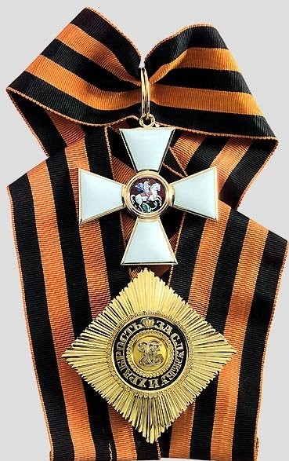
Георгиевская лента ордена всех степеней имела чередующиеся три черные и две оранжевые продольные полоски. Лента дополнялась девизом: «За службу и храбрость». К ней полагалось пожизненное жалование. После смерти владельца – она передавалась по наследству. Позднее многие воинские награды получили оранжево-черную ленту.
Лишь четыре человека являлись полными кавалерами ордена: М.И. Голенищев-Кутузов, М.Б. Барклай-де-Толли, И.И. Дибич-Забалканский, И.Ф. Паскевич-Эриванский. (Слайд 6).
Все они герои Отечественной войны 1812г., и подробнее узнать о них вы можете из книги Лубченкова Юрия Николаевича «Война 1812 года» из серии «История России». (Показ книги).
С 1849 года имена Георгиевских кавалеров заносились на мраморные доски в Георгиевском зале Кремля, в котором в настоящее время проводятся встречи глав разных стран мира.
С начала Первой мировой войны праздник получил название День Героев.
В 1917 году все ордена царской России были отменены, праздник забылся. Появились новые награды, которыми награждались герои советской истории. В Советском Союзе в апреле 1934 года было учреждено Звание Героя Советского Союза. (Слайд 7)
Первыми Героями были семь летчиков, спасших со льдины в Чукотском море экипаж ледокола «Челюскин» (А. Ляпидевский, С. Левандовский, М. Слепнев, В. Молоков, Н. Каманин, М. Водопьянов, И. Доронин) (Слайд 8).
О их подвиге вы прочитате в книге Анатолия Ляпидевского «Челюскинцы» (показ книги).
Последним советским Героем стал военный акванавт капитан 3-го ранга Анатолий Солодков, совершивший в 1991 году рекордное погружение на глубину 120 метров. Всего этого высокого звания удостоены свыше 13 тысяч человек. Это герои Великой Отечественной войны, герои-покорители космоса, люди, совершившие подвиги в разное время. Среди них есть и жители нашего города. Ребята, вы можете назвать их имена? (А. Бредов, А. Шабалин, М. Гаджиев и др.) Имена героев носят улицы нашего города, им поставлены памятники.
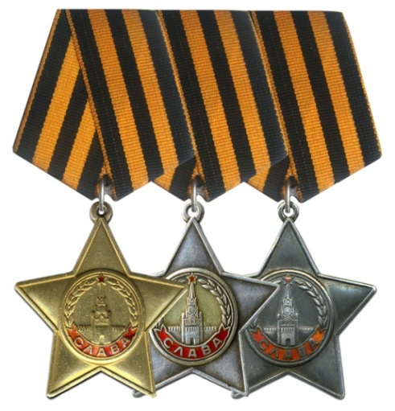
Во время Великой Отечественной войны, в ноябре 1943 года, в нашей стране был утвержден новый орден - орден Славы. (Слайд 9).
Орден Славы по своему статусу и цвету лент почти полностью повторял орден Святого Георгия.
Он имеет три степени. Этими знаками награждались герои за личный подвиг на поле боя и выдавались в порядке строгой последовательности — от низшей степени к высшей. Всего за годы Великой Отечественной войны было выдано около миллиона знаков Ордена Славы.
Орден Святого Георгия и знак отличия — Георгиевский крест были возвращены в Российскую Федерацию в 1992 году.
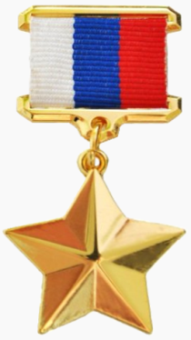
Первым кавалером восстановленного Ордена Святого Георгия 18 августа 2008 года стал командующий войсками Северо-Кавказского военного - округа генерал полковник Сергей Афанасьевич Макаров, отдавший армейской службе больше 40 лет жизни. (Слайд 10). Эту самую престижную из военных наград Сергей Афанасьевич получил, как сказано в наградном листе, «за мужество, отвагу и самоотверженность, проявленные при исполнении воинского долга в Северо-Кавказском регионе».
Звание Герой Российской Федерации и знак особого отличия — медаль «Золотая Звезда» были утверждены 20 марта 1992 года. (Слайд 11).

Первым их удостоился Герой Советского Союза космонавт Сергей Крикалев. Он шесть раз побывал в космосе и в общей сложности провел там 803 дня! До 2005 года это был рекорд Земли! (Слайд 12).
Наша Родина, Россия, — страна героическая. В тысячелетней её истории военных лет в общей сложности было больше, чем мирных, но, какие бы враги нам ни бросали вызов, мы выстояли благодаря героизму народа. Мы должны знать, помнить и чествовать героев нашей страны. Ведь недаром говорят: герой никогда не умрёт, пока память в народе живёт.
Россия – многострадальная земля. Много бед выпало на её долю. Много слёз пролито её матерями. К сожалению, Великая Отечественная война не стала последней. Афганистан, Чечня, Сирия - эти слова чёрными буквами вписаны в нашу историю, окропились горькими материнскими слезами. (Слайд 13)
Советский Союз принимал непосредственное участие в Афганской войне с 25 декабря 1979 по 15 февраля 1989 года.
Афганистан болит в душе ребят,
Вернувшихся с далекого похода
Друзья на них погибшие глядят
Из восемьдесят памятного года.

Болит в сердцах он тысяч матерей.
Упавшая слеза на камне стынет.
На необъятной Родине моей
Ждут сыновей погибших на чужбине.

За этот период погибло очень много советских ребят, среди них были и наши земляки. Памятник мурманским воинам, погибшим в Афганистане, установлен в тихом, уютном месте, недалеко от Театра Северного флота на Кольском проспекте, установлен на средства, собранные ветеранами «афганской войны». Надпись на нем гласит: «Простите нас за то, что мы остались живы». (Слайд 14).Почетного звания Героя Советского Союза удостоены 72 участника этой войны.
Одна из печальных страниц российской истории – чеченская война. (Слайд 15).Удивительно то, что ее нельзя считать завершенной. Историки до сих пор не могут оценить масштаб этой войны. Она нанесла огромный ущерб не только самой Чеченской республике, но и всей России. Никто не сможет ответить на вопрос о том, сколько погибших было в чеченской войне.
В сапогах или ботинках
На вертушке иль броне
А где пешком, как по старинке
Прошагал ты по Чечне.

Заглянул в лицо ты смерти
Но не дрогнул и не сдал назад
До конца стоял на каждом метре
Ты - Российской армии солдат.

История России – это история военного подвига. Ни одно другое государство в мире не вынесло столько воин, сколько довелось пережить России. Но подвиги совершаются и в мирное время. (Слайд 16).
1 сентября 2004 года. ... День знаний – всегда мирный, солнечный, радостный и трогательный день. День, когда тысячи мальчишек и девчонок с букетами цветов спешат в свои классы. В этот день в школе №1 города Беслан Северной Осетии во время торжественной линейки, посвящённой началу нового учебного года, террористы захватили более 1100 заложников, большинство из которых – дети.
Почти трое суток бандиты удерживали заложников, не давая им еду и воду. Здание было заминировано...
Спокойно тихий город спал в сентябрьском тумане.
Никто беды не предвещал тогда ещё в Беслане.
А утром дружною семьёй, и взрослые и дети,
Шли в школу, словно в дом родной,
День Знаний вместе встретить.
Но за какой-то краткий миг всё резко изменилось:
Раздался скорбный детский крик, и жизнь остановилась.
И пленом стал спортзала круг и школьная обитель.
Плечом к плечу здесь встали вдруг и школьник, и учитель.
Я хочу рассказать вам один небольшой эпизод о девочке-выпускнице Наде Бадоевой и ее спасителе Андрее Туркине. (Слайд 17).

Надю искали почти сутки. Искали мама, папа и ещё один мальчик, совсем чужой, но ставший самым родным. Нашли ее в больнице. Когда Надя очнулась, она стала искать человека, спасшего ее, она хотела узнать его имя.
Что же произошло?
Когда начался штурм, террористы стали перегонять заложников в столовую. И Надю тоже. Спецназ уже прыгнул в окна, и бандиты стали просто убивать детей. Граната с вырванной чекой упала рядом с окровавленной Надей. Она помнит эту долю секунды. Спецназовец из «Вымпела» накрыл гранату своим телом. И ценой своей жизни спас Надю и ещё нескольких детей. Его звали Андрей Туркин.
Посмертно Андрей удостоен звания Героя России.
Сейчас ничто не угрожает России. Но в мире неспокойно. Продолжаются военные конфликты. Наши русские солдаты оказывают помощь в борьбе с террористами в Сирии. Они жертвуют собой ради спасения жизни других людей. (Слайд 18).
Александр Прохоренко. Офицер спецназа, 25-летний лейтенант Прохоренко погиб в марте 2016 г. под Пальмирой, выполняя задачи по наведению ударов российской авиации по боевикам ИГИЛ. Он был обнаружен террористами и, оказавшись в окружении, не пожелал сдаваться, и вызвал огонь на себя. Ему было присвоено звание Героя России посмертно, а его именем назвали улицу в Оренбурге. Подвиг Прохоренко вызвал восхищение не только в России. Две французские семьи пожертвовали награды, в числе которых был и орден Почетного легиона. (Слайд 19).
А это совсем недавнее событие. Гвардии майор Роман Филипов, чей самолет был сбит в Сирии, бесстрашно принял последний бой, так же как герои Великой Отечественной войны. Роман Филипов сражался далеко от нашей страны, но он защищал Россию, защищал нас с вами. Память героя-летчика погибшего в Сирии, 7 февраля 2018 года почтили в разных городах. Сегодня уже точно известно, каким был его последний бой. Когда в самолет попала ракета, голос майора не дрогнул. Спокойно доложил о попадании, катапультировался, и до последнего сражался с террористами уже на земле. Пока хватало сил, сдерживал натиск террористов, вел огонь из пистолета. А когда понял, что плена не избежать, подорвал себя гранатой.
Ребята, вспомните наших земляков, совершивших такой же подвиг во время Великой Отечественной войны. (Ответы ребят - А. Бредов, М. Бабиков).
Звание «Герой Российской Федерации» может получить не только военнообязанный, но и обычный человек, не имеющий военного звания.
Среди совершивших геройские подвиги есть 15 женщин. (Слайд 20).Среди них Марина Плотникова, первая женщина — Герой Российской Федерации. Ей было всего 17 лет. Ценой своей жизни она спасла троих детей. В июле 1991 г, она и две ее младшие сестры купались на реке Хопёр (Пензенская область). Вместе с ними была их подруга Наташа Воробьева, которая стала тонуть. Марина спасла Наташу, но потом увидела, что в водоворот попали ее сестры. Она сумела спасти и их, но сама, выбившись из сил, погибла.
Можно очень долго перечислять имена героев.
Они не искали почестей и наград, а просто до конца выполняли свой долг. Многие не получили звание Героя России, но тем не менее являются таковыми. Это настоящие герои нашего времени.
Россия – великая держава, богатая героями не только среди взрослых. Дети в экстренных ситуациях, не задумываясь, проявляют героизм. Конечно, не все имеют звание Героя России. Помимо этого знака, страна награждает героев орденами Мужества, а также медалями «За спасение погибавших». Среди нас есть такие герои России нашего времени, и их подвиги знают и чтут в стране. (Слайд 21).
К примеру, Женя Табаков, который является самым юным героем России и обладателем Ордена Мужества. Он его получил посмертно, когда защитил свою сестру от преступника. В 2009 году его наградили орденом, который получила мама. Жене Табакову было всего лишь семь лет, когда в квартире Табаковых раздался звонок. Дома были только Женя и его двенадцатилетняя сестра Яна.
Девочка открыла дверь, нисколько не насторожившись, – звонивший представился почтальоном, а поскольку в закрытом городе (военный городок Норильск – 9) крайне редко появлялся кто-то чужой, Яна впустила мужчину.
Незнакомец схватил ее, приставил нож к горлу и стал требовать деньги. Девочка вырывалась и плакала, грабитель приказал искать деньги ее младшему брату, а в это время стал раздевать Яну. Но мальчик не смог так просто оставить сестру. Он ушел на кухню, взял нож и с разбегу вонзил его в поясницу преступнику. От боли насильник упал и выпустил Яну. Но детскими руками справиться с рецидивистом было невозможно. Преступник поднялся, накинулся на Женю и несколько раз ударил его ножом. Позже эксперты насчитали на теле мальчика восемь колотых ран, несовместимых с жизнью. В это время, сестра стучала соседям, просила вызвать милицию. Услышав шум, насильник попытался скрыться.
Однако, кровоточащая рана, нанесенная маленьким защитником, и потеря крови - сделали свое дело. Рецидивист был немедленно схвачен, а сестра благодаря подвигу героического мальчишки – осталась цела и здорова. Подвиг семилетнего мальчика – это поступок человека со сформировавшейся жизненной позицией. Поступок настоящего Русского солдата, который сделает все, чтобы защитить свою семью и свой дом.
А вот ещё один маленький герой - Данил Садыков. (Слайд 22).
В начале мая 2012 года, маленький ребёнок попал в фонтан, вода в котором вдруг оказалась под высоким напряжением. Вокруг было множество людей, все кричали, призывая на помощь, но ничего ни делали. Решился лишь один Данил. Очевидно, что его отец, получивший звание героя после достойного несения службы в Чеченской республике, правильно воспитал своего сына. Мужество у Садыковых в крови.
Как позже выяснили следователи, вода оказалась под напряжением в 380 вольт. Данил Садыков сумел вытащить пострадавшего на бортик фонтана, но сам к тому моменту, получил сильнейший удар током. За проявленный героизм и самоотверженность при спасении человека в экстремальных условиях 12-летний Данил, житель Набережных Челнов, удостоен Ордена мужества, к сожалению посмертно.

Мы про героев с вами говорили,
Их имена запомним навсегда.
Давайте память их почтём минутой скорби
И благодарностью за жизнь, что нам дана.
(Слайд 23)

Минута молчания. Звуки метронома.
День Героев Отечества – это отнюдь не рядовой праздник. Этот день должен заставлять всех нас задумываться о том, что лежит в основе гражданской ответственности и настоящего, неподдельного патриотизма. Ведь очень часто мы просто не знаем о тех подвигах, которые совершены этими замечательными людьми – подвигах во имя страны и во имя каждого из нас, и не догадываемся, что настоящие герои живут рядом с нами.

